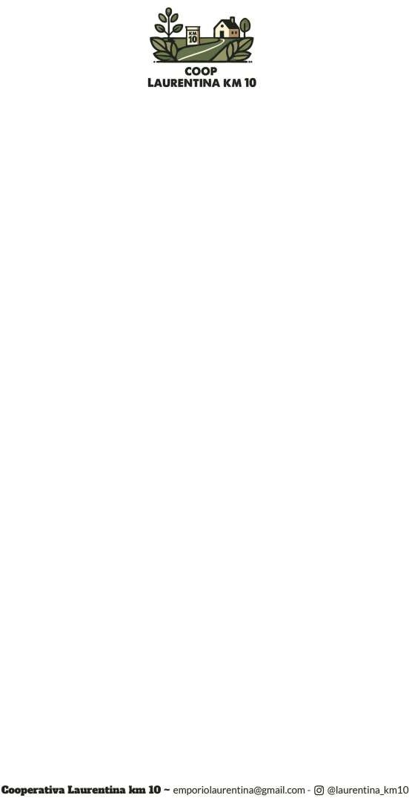

# DOMANDA di AMMISSIONE a SOCIO/A

Spett.le Laurentinakm10

Società Cooperativa

Via Edoardo Amaldi, 342 00134 - ROMA (RM)

# Oggetto: domanda di ammissione a socio/a

Il/la sottoscritto/a *(Cognome e Nome)*

nata/o a prov il e residente in

prov. via nr cap Codice Fiscale telefono cellulare indirizzo mail

PEC

Documento identità n. rilasciato a Data rilascio

con la presente chiede, ai sensi dell’art. 7 dello statuto, di essere ammesso a socio/a di codesta Cooperativa. A tal fine: **dichiara**

1. di possedere i requisiti previsti dall’art. 5 dello statuto sociale della Cooperativa;
2. di sottoscrivere la partecipazione sociale di Euro ,00 (minimo 100,00 euro);

# si impegna

* 1. a versare la quota sociale tramite bonifico bancario sul c/c Banca di Credito Cooperativo di Roma SCRL IBAN: **IT36W0832703241000000004589** intestato a Cooperativa Laurentina KM 10 con causale: **Cognome e Nome versamento quota sociale**;
  2. a rispettare lo statuto sociale e il regolamento interno che dichiara di possedere e conoscere integralmente;
  3. ad accettare le deliberazioni assunte dagli organi sociali;
  4. a partecipare in modo attivo e costruttivo al raggiungimento degli scopi sociali della Cooperativa anche attraverso la partecipazione alle riunioni che verranno indette.

*(luogo)* *(data)* **In fede**

*(firma)*

Autorizzo il trattamento dei miei dati personali ai sensi del Dlgs 196 del 30 giugno 2003 e dell’art. 13 GDPR (Regolamento UE 2016/679) allo scopo di registrare l’ammissione in qualità di socio/a della cooperativa.

*(firma)*

Il presente modulo e il documento vanno inviati a [*emporiolaurentina@gmail.com*](mailto:emporiolaurentina@gmail.com)